Задание 1.
Определите, какие вещества зашифрованы под A, B, C (не углерод!), D, E, если известно, что в состав В входит кальций, а в состав С входит азот:
500°С
N₂ + Ca → А
A + Н₂О → B + C↑
B + CO₂ → D↓ + H₂O
C + HCl → E
Напишите уравнения всех описанных реакций.
Решение
3Ca + N₂ =[t]=> Ca₃N₂
Ca₃N₂ + 6H₂O => 3Ca(OH)₂ + 2NH₃
Ca(OH)₂ + CO₂ => CaCO₃ + H₂O
NH₃ + HCl => NH₄Cl

Задание 2.
При взаимодействии азота с алюминием при температуре около 1000°С был получен порошок Х светлого цвета. При его обработке водой происходило выделение газа с резким запахом, а при взаимодействии Х с раствором соляной кислоты происходило растворение, но газ не выделялся. Вещество Х также может быть получено при взаимодействии алюминия с аммиаком при температуре выше 600°С. Определите вещество Х и напишите уравнения описанных реакций.
Решение
2Al + N₂ =[t]=> 2AlN
AlN + 3H₂O => Al(OH)₃ + NH₃
NH₃ + HCl => NH₄Cl
2Al + 2NH₃ =[t]=> 2AlN + 3H₂

Задание 3.
Напишите, с помощью каких реакций можно осуществить следующие превращения:
N₂ → Ca₃N₂ → NH₃ → NH₄Cl → NH₃ → N₂ → NO
Решение
3Ca + N₂ =[t]=> Ca₃N₂
Ca₃N₂ + 6H₂O = 3Ca(OH)₂ + 2NH₃
NH₃ + HCl = NH₄Cl
NH₄Cl + NaOH =[t]=> NaCl + NH₃ + H₂O
8NH₃ + 3Cl₂ =[t]=> 6NH₄Cl + N₂
N₂+O₂ <=[Pt,t]=> 2NO

Задание 4.
Аммиак объемом 8,96 л (н.у.) пропустили через 98 г раствора фосфорной кислоты с массовой долей 30%. Определите массовые доли солей в полученном растворе.
(Учесть образование кислых солей (NH₄)H₂PO₄ и (NH₄)₂HPO₄.
Решение
Если n_{NH3}/n_{H3PO4} < 1 или n_{NH3}/n_{H3PO4} = 1 образуется только (NH₄)H₂PO₄
1 < n_{NH3}/n_{H3PO4} < 2 образуется (NH₄)H₂PO₄ и (NH₄)₂HPO₄
n_{NH3}/n_{H3PO4} = 2 образуется только (NH₄)₂HPO₄
2 < n_{NH3}/n_{H3PO4} < 3 образуется (NH₄)₃PO₄ и (NH₄)₂HPO₄
n_{NH3}/n_{H3PO4} = 3 образуется только (NH₄)₃PO₄
n_{H3PO4} = w*m_{p-pa}/M_{H3PO4} = 0.3*98/98 = 0.3 моль
n_{NH3} = V/V_{m} = 8.96/22.4 = 0.4 моль
n_{NH3}/n_{H3PO4} = 0.4/0.3 = 1.333, след-но образуется (NH₄)H₂PO₄ и (NH₄)₂HPO₄
х х х, моль
NH3 + H3PO4 => NH4H2PO4
2у у у, моль
2NH3 + H3PO4 => (NH4)2HPO4
Составим систему уравнений
х + у = 0.3
х + 2у = 0.4
у = 0.1 моль, х = 0.2 моль
m_{(NH4)2HPO4} = 0.1*132 = 13.2 г
m_{NH4H2PO4} = 0.2*115 = 23 г
Общая масса раствора после реакции:
m = 98 + 0.4*17 = 104.8 г
Найдем массовую долю образовавшихся солей:
w_{(NH4)2HPO4} = 13.2/104.8 = 0.126 (12.6%)
w_{NH4H2PO4} = 23/104.8 = 0.2195 (21.95%)

Задание 5.
В молекуле N₂ атомы азота находятся в sp-гибридном состоянии, а строение молекулы может быть представлено следующим образом:
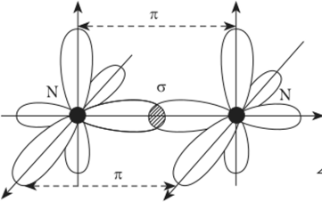
Предположите, какое строение и гибридизация атомов реализуются в следующих азотсодержащих соединениях: HCN, HN₃ (азидоводород) N₂O₅, HNO₂. Нарисуйте возможные структурные формулы (если возможно описать строение несколькими структурными формулами – напишите предельные и мезомерные структуры).

Решение
HCN. sp-гибридизация, строение линейное
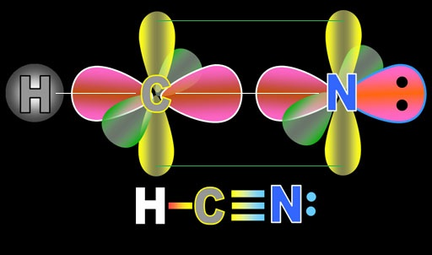

HN3. Несколько изомеров. Наиболее устойчива конфигурация (2), где азот связанный с водородом имеет sp2-гибридизацию, а второй и третий атомы азота sp-гибридизацию. Строение приближенное к линейному.
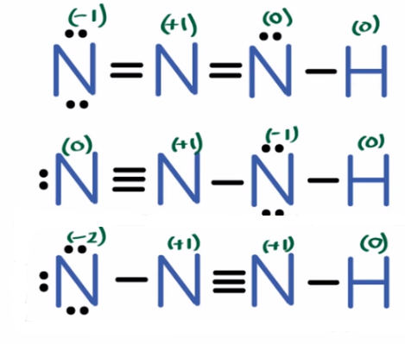

(1)

(2)

(3)

Орбитали можно нарисовать по аналогии с циановодородом (орбиталь с неподеленной парой электронов в образовании связи не участвует).

N₂O_{5.} Sp²-гибридизация. Плоская.
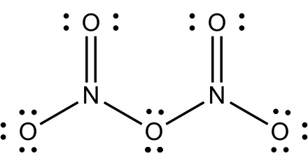

HNO₂. Sp2-гибридизация. Плоская.

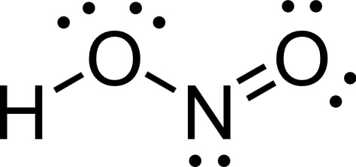
2 формы


